# РОССИЙСКИЙ УНИВЕРСИТЕТ ДРУЖБЫ НАРОДОВ

## Факультет физико-математических и естественных наук

### Кафедра прикладной информатики и теории вероятностей

ОТЧЕТ ПО ЛАБОРАТОРНОЙ РАБОТЕ № 10 **«Текстовой редактор emacs»**

дисциплина: *Операционные системы*

Студент: Юсупов Шухратджон Фирдавсович

Группа: НПИбд-02-20

МОСКВА 2021 г.

**Цель работы:** Познакомиться с операционной системой Linux. Получить практические навыки работы с редактором Emacs

**Ход работы**

1. Откроем emacs
2. Создадим файл lab10.sh с помощью комбинации (C-x C-f) и введем в нее заданный текст. После сохраним файл с помощью комбинации (C-x C-s). (Рис. 1). 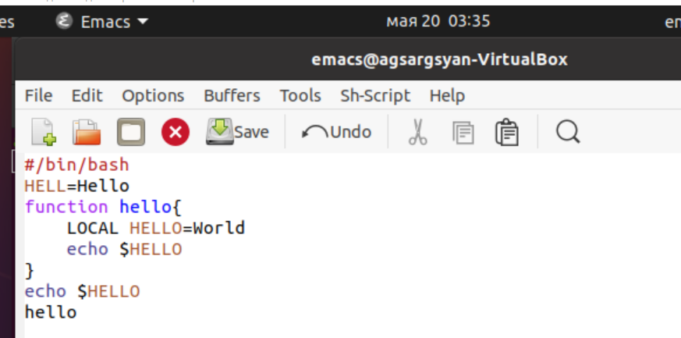 Рис. 1
3. Далее вырежим одной командой целую строку. (Рис. 2) 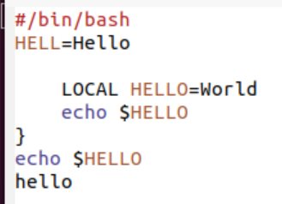 Рис. 2
4. Вставим вырезанную строку в конец файла. (Рис. 3) 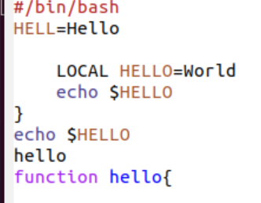Рис. 3
5. . Выделим область текста(C-space). и скопируем в буфер обмена(M-w). После вставим в конец файла. (Рис. 4) 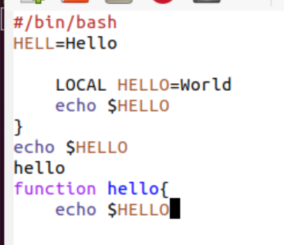 рис. 4
6. Вновь выделим эту область, вырежим её (C-w), а затем отменим последнее изменение.
7. Переместим курсор в начало строки (C-a). (Рис. 5) 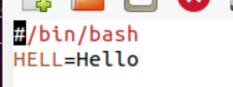рис. 5
8. А дальше в конец этой строки(С-е).(Рис. 6) 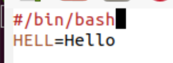 рис. 6
9. Переместил курсор в начало и конец буфера. (рис. 7-8) D:\Операционыые системы\лб10\фото\скрин7.png.pngрис. 7 D:\Операционыые системы\лб10\фото\скрин8.png.png рис. 8
10. Выведем список активных буферов на экран (C-x C-b). (рис. 9) 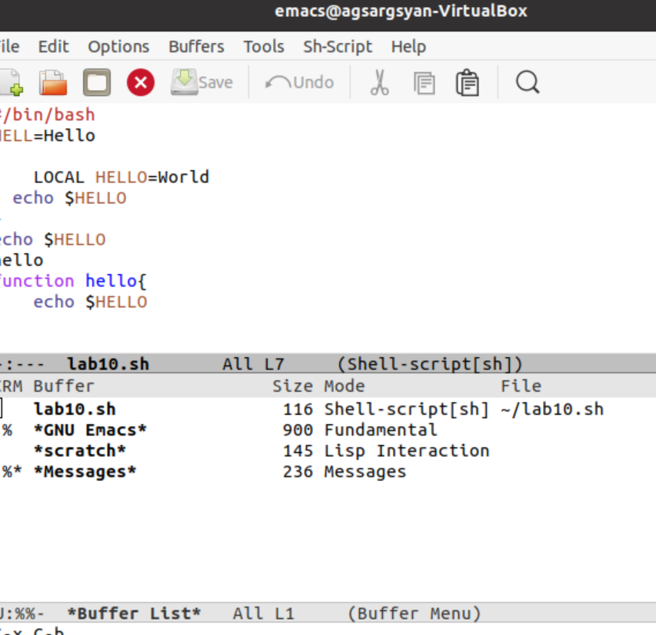 рис. 9
    * Переместимся во вновь открытое окно(C-x)o со списком открытых буферов и переключимся на другой буфер. (Рис. 10) 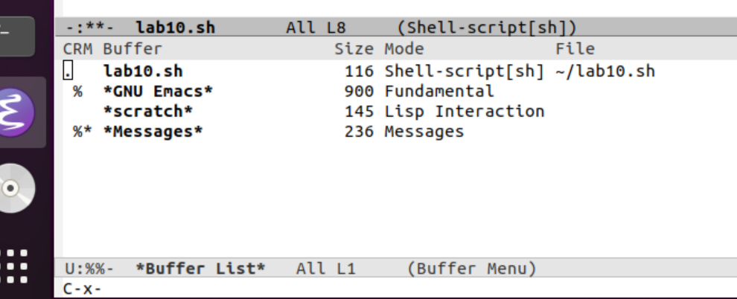рис.10.
    * Закроем это окно (C-x 0). (Рис. 11) 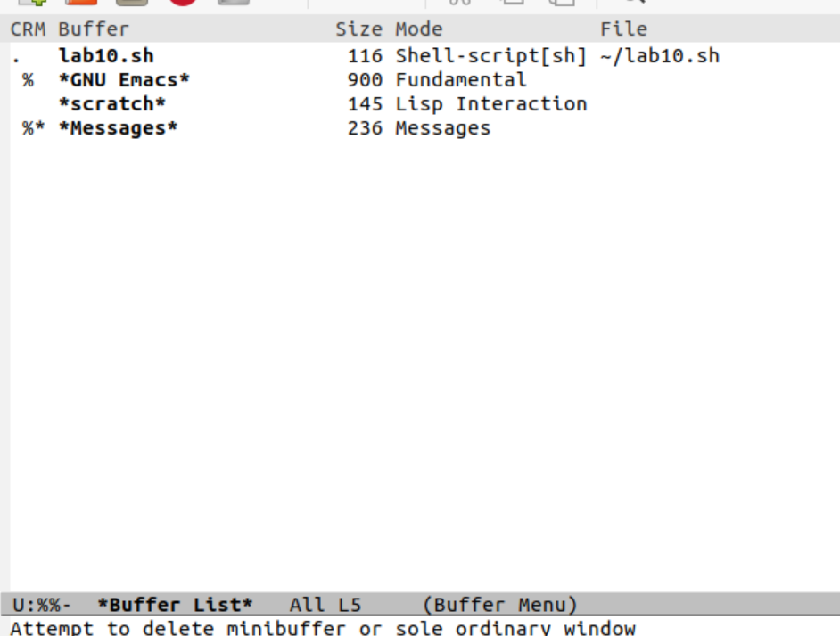 рис. 11
    * Вновь переключимся между буферами, но уже без вывода их списка на экран (C-x b).
11. Поделим фрейм на 4 части: разделите фрейм на два окна по вертикали (C-x 3), а затем каждое из этих окон на две части по горизонтали (C-x 2) (Рис. 12) 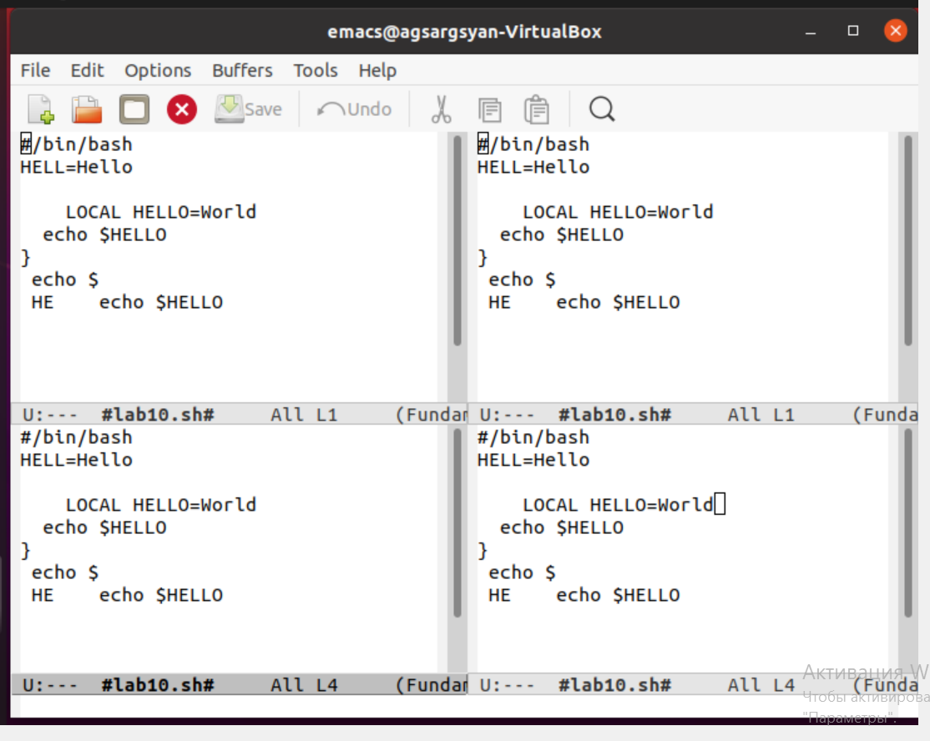 рис.12
12. В каждом из четырёх созданных окон откроем новый буфер (файл) и введем несколько строк текста.(Рис. 13) 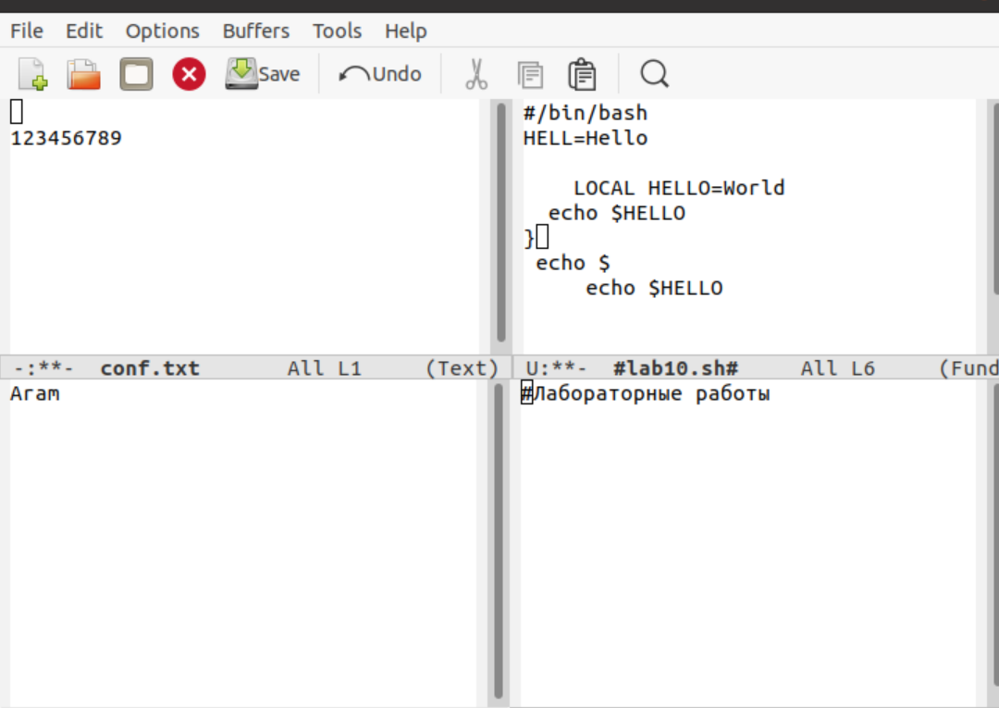 рис. 13
13. Переключаемся в режим поиска(C-s) и ищем несколько слов, присутствующих в тексте. Той же командой переключался между результатами поиска. Вышел из режима поиска, нажавC-g (Рис. 14) 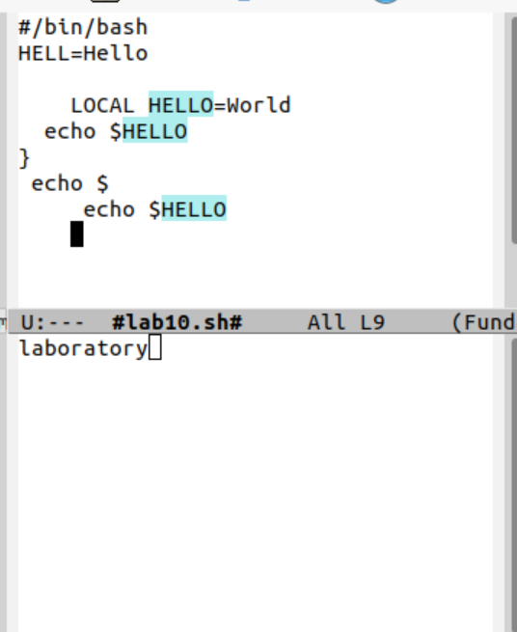 рис. 14
14. Перейдем в режим поиска и замены (M-%), введем текст, который следует найти и заменить, нажмем Enter , затем введем текст для замены. (Рис. 15) D:\Операционыые системы\лб10\фото\скрин15.png.pngрис. 15
15. Испробуем другой режим поиска, нажав M-s o. В этом режиме нам показываются строки, на которых расположен текст, так же в результат попадают частичные совпадения слов. (Рис. 16) clipboard рис. 16

**ВЫВОД:** В ходе работы я познакомился с операционной системой Linux. Получил практические навыки работы с редактором emacs.

**ОТВЕТЫ НА КОНТРОЛЬНЫЕ ВОПРОСЫ**

1. Emacs представляет собой мощный экранный редактор текста, написанный на языке высокого уровня Elisp.
2. Для новичка может быть трудно сразу привыкнуть к тому, что в редакторе очень сильно используются комбинации клавиш
3. Буфер - объект, который представляет какой-то текст. Окно - прямоугольная область фрейма, отображающая один из буферов.
4. Да
5. GNU Emacs,scratch,Messages,Compile-Log,Quail Completions
6. ctrl-f, ctrl-x
7. ctrl-x 2, ctrl-x 3
8. ~/.emacs
9. Удаление текста. Да, можно, но для новичка это может показаться трудным.
10. Он более современен и функционален. Так же он гораздо более удобен в использовании. Нет случайных удалений текста как было с vi (из-за незнания). Интерфейс emacs приятнее и интуитивнее, команды более дружелюбны к пользователю